***Дата:02.06.22. Предмет: Англійська мова.***

***Клас:1-А(2 група) Вчитель:Акан Я.В.***

***Тема: Повторення Вивченого.***

***Хід уроку***

***1.Greatings (Привітання).***

***Hello,сhildren! How are you doing?***

***Привіт,діти! Як ваші справи?***

***2.Speaking(Говоріння).***

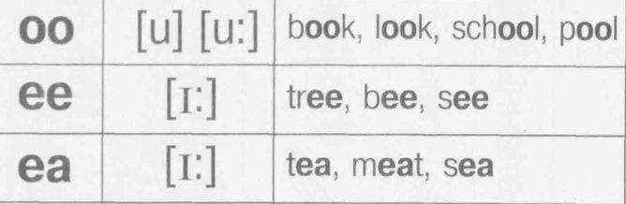***Повторюємо буквосполучення голосних:***

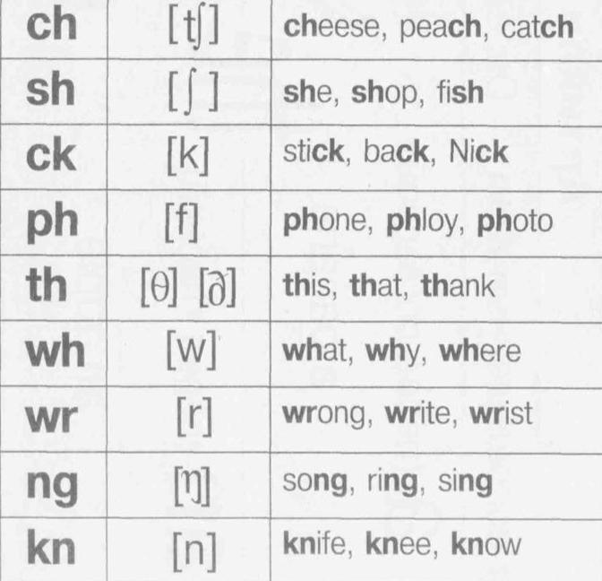***Повторюємо буквосполучення приголосних:***

***3.Listening( Аудіювання).***

***Працюємо усно.***

***Говоримо та співаємо разом:***

[***https://youtu.be/C_Sc5ZjdfFI***](https://youtu.be/C_Sc5ZjdfFI)

[***https://youtu.be/tfAB4BXSHOA***](https://youtu.be/tfAB4BXSHOA)

***Дайте усну відповідь на запитання:***

***What is your favourite season? /ват із йо: ф'ейваріт сізн/ Яка твоя улюблена пора року?***

***What kind of weather do you like?/ват к'аінд оф в'еза ду ю лайк/ Яка саме погода тобі подобається?***

***4.Grammar Focus.***

***Працюємо усно.***

***Повторюємо граматику. ***

***I /ай/ Я***

***He/зі/ він***

***She /ші/ вона***

***It /іт/ воно( використовуємо,коли мова йде про явища природи,тварин,предмети)***

***We/ві/ ми***

***You/ ю:/ти,ви( має два значення,тому відносимо до множини)***

***They/зей/ вони***

***Вставте пропущені слова ,розкриваючи дужки:***

1. ***It…(is,am) а cat.***
2. ***She.. (are,am,is) a girl.***
3. ***My name…(am,is,are) Olga.***
4. ***They…(is,are) children.***
5. ***We…( are,is) the happy family.***

***5.Homework.***

***Домашнє завдання:***

***Опрацювати конспект уроку.***

***Бажаю успіху!***